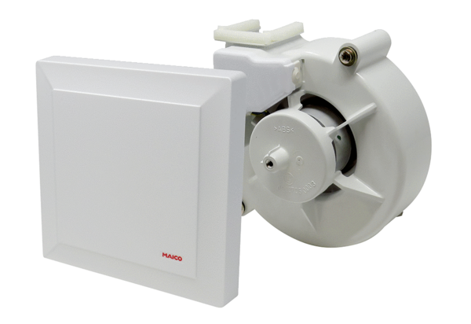Ventilatoreinsatz mit Abdeckung VEA ER 17/60-2 VZSortiment: B
Artikelnummer: E080.0783.0000Hersteller: MAICO

